快组装生物质锅炉
锅炉容量：2 ～ 20 蒸吨
设计热效率：80-84%
应用范围：集中供热、冬季供暖、工艺蒸汽热水供应
适用燃料：成型生物质、烟煤、烟煤与生物质混合燃料
产品介绍：快组装生物质锅炉包含DZL系列生物质锅炉和SZL系列生物质锅炉，适宜燃烧成型生物质燃料，也可纯燃煤或混燃煤与成型生物质燃料。尾部有省煤器。排出的灰、渣可直接作为农家肥使用，是一种高效节能环保产品。

性能优势：
》》先进的拱形设计：拱形设计采用“西安交通大学国家科技进步二等奖”最新科研成果，后拱低而长，出口段为反倾斜，前拱倾角45°与后拱相呼应，形成明显倒“α”火焰，有利于劣质煤的燃烧，煤种适应性强。
》》独创的膜式水冷壁结构：膜式水冷壁结构是郑锅独立独创设计，将用于电站锅炉的膜式水冷壁结构应用于组装锅炉，其优点在于传热系数大，传热效果好，热损失低，气密性好，炉墙不变形、不漏灰。
》》专用GEF除渣技术：炉排采用新型小鳞片式炉排片，增加独有的保险环，彻底客服了炉排片脱落技术难题，有效地降低炉排漏风，使炉排运行稳定可靠，大大提高了燃烧效率。
》》合理的炉排密封结构：40t/h及以下锅炉采用侧密封冷加角铁筋板结构，6t/h以上锅炉采用接触式侧密封下密封结构。

技术参数：
快组装生物质蒸汽锅炉： 快组装生物质热水锅炉：
型号规格 | 额定热功率(MW) | 额定出水压力(MPa) | 出水温度(℃) | 回水温度(℃)
DZL1.4-1.0/95/70-T | 1.4 | 1 | 95 | 70
SZL2.8-1.0/95/70-T | 2.8 | 1 | 95 | 70
SZL4.2-1.0/95/70-T | 4.2 | 1 | 95 | 70
SZL10.5-1.25/115/70-T | 10.5 | 1.25 | 115 | 70
SZL14-1.0/95/70-T | 14 | 1 | 95 | 70
型号规格 | 额定蒸发量(t/h) | 额定蒸汽压力(MPa) | 额定蒸汽温度(℃) | 给水温度(℃)
DZL4-1.25-T | 4 | 1.25 | 194 | 20
DZL4-1.6-T | 4 | 1.6 | 204 | 20
DZL6-1.25-T | 6 | 1.25 | 194 | 20
DZL6-1.6-T | 6 | 1.6 | 204 | 20
SZL6-1.25-T | 6 | 1.25 | 194 | 20
SZL10-1.25-T | 10 | 1.25 | 194 | 20
SZL10-2.5-T | 10 | 2.5 | 226 | 105
SZL15-1.25-T | 15 | 1.25 | 194 | 105
SZL15-1.6-T | 15 | 1.6 | 204 | 105

注：技术参数如有变动，恕不另行通知。Any change of technical data shall not be advised additionally.
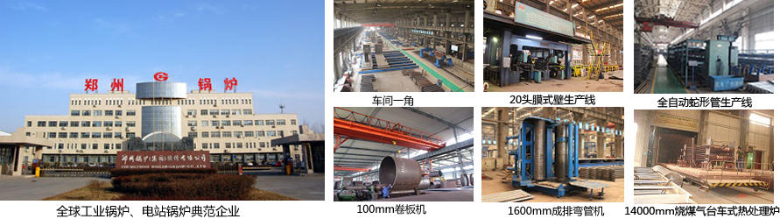
郑锅股份提醒您：为防止您的合法权益受到侵害，请您从正规渠道购买郑锅股份的锅炉设备。


欢迎来到郑州锅炉股份有限公司，您可以通过销售服务热线、在线沟通、留言联系我们，我们的销售经理会尽快
和您联系。
官方网站：http://www.zzboiler.com/
全国销售热线：400-839-1110 0371-86686767官方Q Q：1427690081 电子邮箱：zgguolu@163.com
总部地址： 中国-郑州-国家高新技术产业开发区科学大道88号 电子邮编：450001
扫描关注郑锅官方微信

